**BEISPIELE FÜR SCHMETTERLINGSPFLANZEN**

**wichtig sind Nektarpflanzen und besonnte Standorte**

[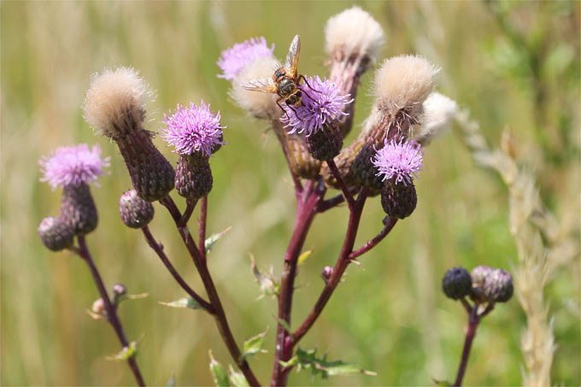](https://nrw.nabu.de/tiere-und-pflanzen/aktionen-und-projekte/zeit-der-schmetterlinge/wissen/schmetterlingspflanzen/22716.html)

[**Acker-Kratzdistel**](https://nrw.nabu.de/tiere-und-pflanzen/aktionen-und-projekte/zeit-der-schmetterlinge/wissen/schmetterlingspflanzen/22716.html)

Die oft als „Ackerunkraut“ bezeichnete Acker-Kratzdistel hat eine wichtige ökologische Bedeutung für viele Insekten. Im Sommer und Herbst ist sie eine verlässliche Nektarquelle und wird deshalb von vielen Schmetterlingsarten angeflogen. [Mehr →](https://nrw.nabu.de/tiere-und-pflanzen/aktionen-und-projekte/zeit-der-schmetterlinge/wissen/schmetterlingspflanzen/22716.html)

[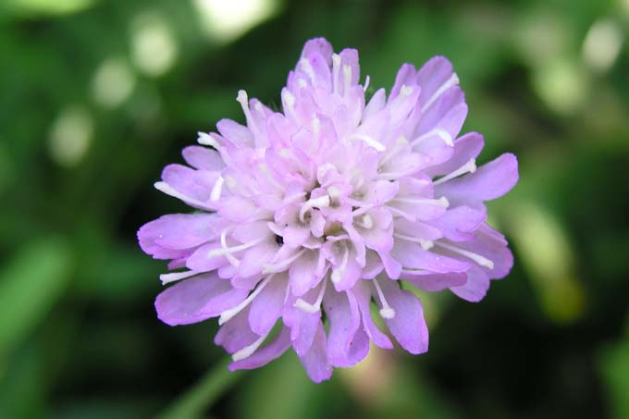](https://nrw.nabu.de/tiere-und-pflanzen/aktionen-und-projekte/zeit-der-schmetterlinge/wissen/schmetterlingspflanzen/22549.html)

[**Acker-Witwenblume**](https://nrw.nabu.de/tiere-und-pflanzen/aktionen-und-projekte/zeit-der-schmetterlinge/wissen/schmetterlingspflanzen/22549.html)

Die Blume wird von fast allen Tagfaltern gerne und regelmäßig besucht. Aufgrund ihrer langen Blütezeit ist sie ein verlässlicher Nektarlieferant für Tagpfauenaugen, Schwalbenschwänze, Weißlingsarten und Ochsenaugen. [Mehr →](https://nrw.nabu.de/tiere-und-pflanzen/aktionen-und-projekte/zeit-der-schmetterlinge/wissen/schmetterlingspflanzen/22549.html)

[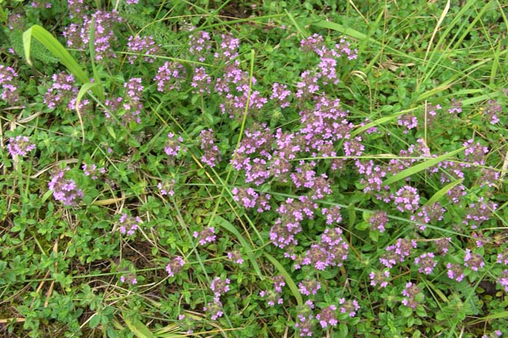](https://nrw.nabu.de/tiere-und-pflanzen/aktionen-und-projekte/zeit-der-schmetterlinge/wissen/schmetterlingspflanzen/22552.html)

[**Arznei-Thymian**](https://nrw.nabu.de/tiere-und-pflanzen/aktionen-und-projekte/zeit-der-schmetterlinge/wissen/schmetterlingspflanzen/22552.html)

Die purpurrosa gefärbten Thymianblüten haben während der gesamten Blütezeit eine große Bedeutung für die meisten Schmetterlingsarten. Besonders der Hauhechel-Bläuling und der Kleine Feuerfalter zählen zu den regelmäßigen Besuchern dieser Pflanze. [Mehr →](https://nrw.nabu.de/tiere-und-pflanzen/aktionen-und-projekte/zeit-der-schmetterlinge/wissen/schmetterlingspflanzen/22552.html)

[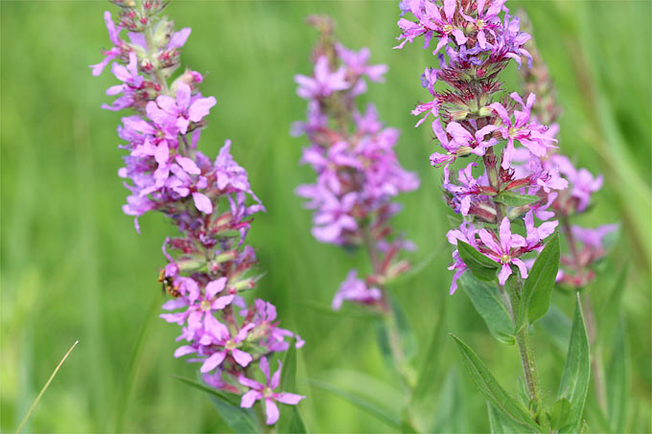](https://nrw.nabu.de/tiere-und-pflanzen/aktionen-und-projekte/zeit-der-schmetterlinge/wissen/schmetterlingspflanzen/22721.html)

[**Blut-Weiderich**](https://nrw.nabu.de/tiere-und-pflanzen/aktionen-und-projekte/zeit-der-schmetterlinge/wissen/schmetterlingspflanzen/22721.html)

Wegen seines Nektars finden sich am Blut-Weiderich oft verschiedene tagaktive Schmetterlinge zum Trinken ein, darunter Weißlinge, C-Falter und Kleiner Fuchs. Besonders für Raupen einiger Nachtfalter ist er auch eine wichtige Futterpflanze.  
[Mehr →](https://nrw.nabu.de/tiere-und-pflanzen/aktionen-und-projekte/zeit-der-schmetterlinge/wissen/schmetterlingspflanzen/22721.html)

[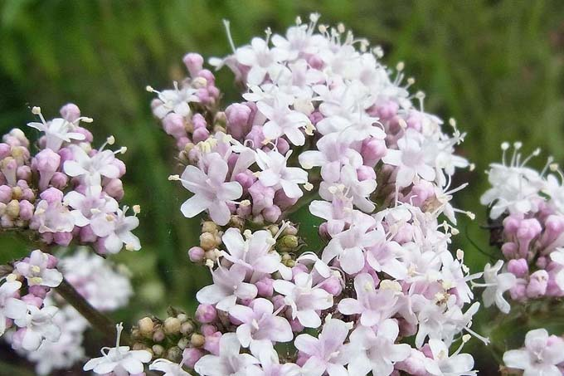](https://nrw.nabu.de/tiere-und-pflanzen/aktionen-und-projekte/zeit-der-schmetterlinge/wissen/schmetterlingspflanzen/22722.html)

[**Echter Arznei-Baldrian**](https://nrw.nabu.de/tiere-und-pflanzen/aktionen-und-projekte/zeit-der-schmetterlinge/wissen/schmetterlingspflanzen/22722.html)

Verschiedene Tagfalterarten suchen den Echten Arznei-Baldrian zum Trinken von Nektar auf, darunter beispielsweise Dickkopffalter. Er blüht von Mai bis Juli vor allem an Flüssböschungen und Uferwiesen, aber auch an Waldrändern. [Mehr →](https://nrw.nabu.de/tiere-und-pflanzen/aktionen-und-projekte/zeit-der-schmetterlinge/wissen/schmetterlingspflanzen/22722.html)

[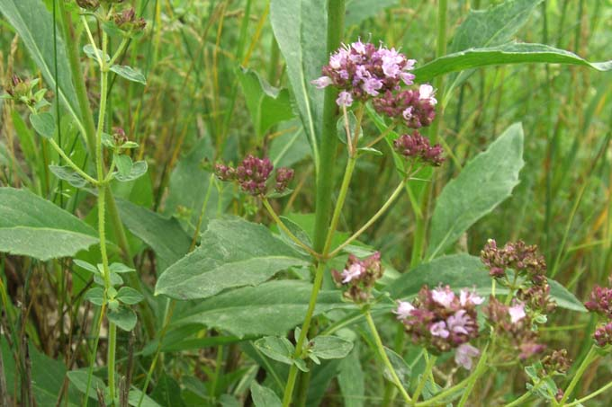](https://nrw.nabu.de/tiere-und-pflanzen/aktionen-und-projekte/zeit-der-schmetterlinge/wissen/schmetterlingspflanzen/22551.html)

[**Gewöhnlicher Dost**](https://nrw.nabu.de/tiere-und-pflanzen/aktionen-und-projekte/zeit-der-schmetterlinge/wissen/schmetterlingspflanzen/22551.html)

Die beliebte Gartenpflanze ist von großer Bedeutung für fast alle heimischen Schmetterlingsarten. Sie lockt im Spätsommer besonders den Distelfalter und das Große Ochsenauge zum Nektar trinken an ihren Blüten ein. [Mehr →](https://nrw.nabu.de/tiere-und-pflanzen/aktionen-und-projekte/zeit-der-schmetterlinge/wissen/schmetterlingspflanzen/22551.html)

[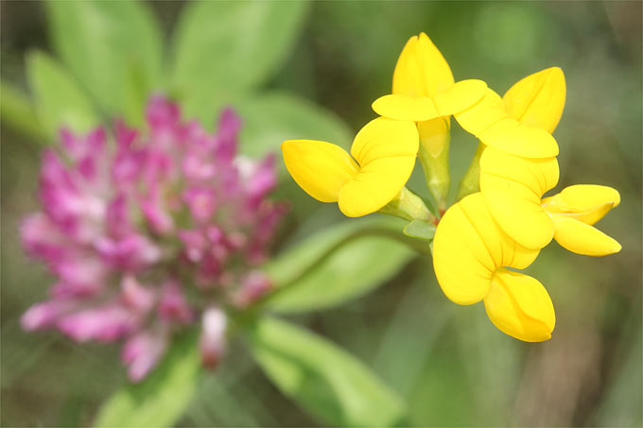](https://nrw.nabu.de/tiere-und-pflanzen/aktionen-und-projekte/zeit-der-schmetterlinge/wissen/schmetterlingspflanzen/22724.html)

[**Gewöhnlicher Hornklee**](https://nrw.nabu.de/tiere-und-pflanzen/aktionen-und-projekte/zeit-der-schmetterlinge/wissen/schmetterlingspflanzen/22724.html)

Der Gewöhnliche Hornklee ist eine wichtige Futterpflanze für eine ganze Reihe von Schmetterlingsraupen. Unter anderem die Raupen des Hauhechel-Bläulings sind auf ihn angewiesen. Die leuchtend gelben Blüten bieten außerdem reichlich Nektar. [Mehr →](https://nrw.nabu.de/tiere-und-pflanzen/aktionen-und-projekte/zeit-der-schmetterlinge/wissen/schmetterlingspflanzen/22724.html)

[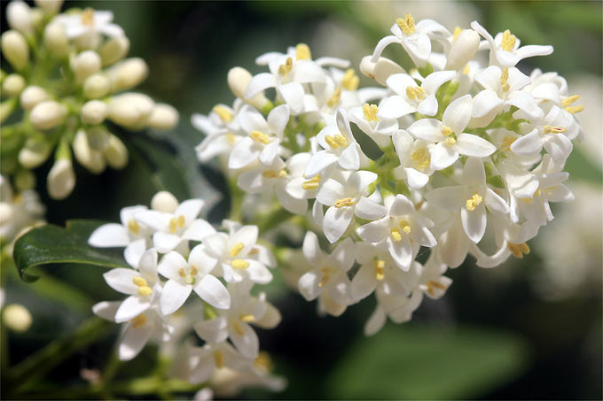](https://nrw.nabu.de/tiere-und-pflanzen/aktionen-und-projekte/zeit-der-schmetterlinge/wissen/schmetterlingspflanzen/22754.html)

[**Gewöhnlicher Liguster**](https://nrw.nabu.de/tiere-und-pflanzen/aktionen-und-projekte/zeit-der-schmetterlinge/wissen/schmetterlingspflanzen/22754.html)

Mit dem süßen Nektar locken die Blüten des Gewöhnlichen Ligusters verschiedene Insekten an, darunter auch Tagfalter wie Weißlinge, das Große Ochsenauge und der Kleine Fuchs. [Mehr →](https://nrw.nabu.de/tiere-und-pflanzen/aktionen-und-projekte/zeit-der-schmetterlinge/wissen/schmetterlingspflanzen/22754.html)

[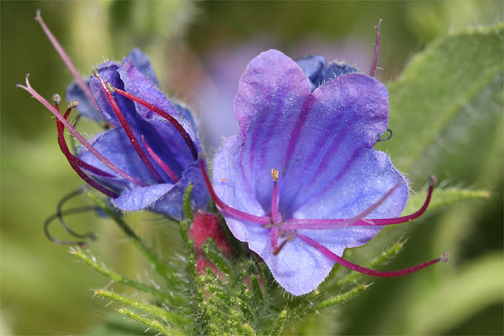](https://nrw.nabu.de/tiere-und-pflanzen/aktionen-und-projekte/zeit-der-schmetterlinge/wissen/schmetterlingspflanzen/22755.html)

[**Gewöhnlicher Natternkopf**](https://nrw.nabu.de/tiere-und-pflanzen/aktionen-und-projekte/zeit-der-schmetterlinge/wissen/schmetterlingspflanzen/22755.html)

Zu den tagaktiven Faltern, die sich vom Nektar des Gewöhnlichen Natternkopfs ernähren, gehören beispielsweise verschiedene Dickkopffalter, der Distelfalter, der Große Kohlweißling oder der Schwalbenschwanz. [Mehr →](https://nrw.nabu.de/tiere-und-pflanzen/aktionen-und-projekte/zeit-der-schmetterlinge/wissen/schmetterlingspflanzen/22755.html)

[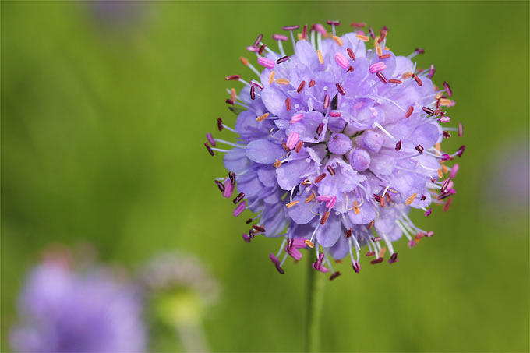](https://nrw.nabu.de/tiere-und-pflanzen/aktionen-und-projekte/zeit-der-schmetterlinge/wissen/schmetterlingspflanzen/22762.html)

[**Gewöhnlicher Teufelsabbiss**](https://nrw.nabu.de/tiere-und-pflanzen/aktionen-und-projekte/zeit-der-schmetterlinge/wissen/schmetterlingspflanzen/22762.html)

Für zahlreiche Schmetterlingsarten ist der Gewöhnliche Teufelsabbiss ein wertvoller Nektarlieferant. Zu den Arten, die ihn zum Nektartrinken aufsuchen, gehören beispielsweise das Landkärtchen und das Große Ochsenauge. [Mehr →](https://nrw.nabu.de/tiere-und-pflanzen/aktionen-und-projekte/zeit-der-schmetterlinge/wissen/schmetterlingspflanzen/22762.html)

[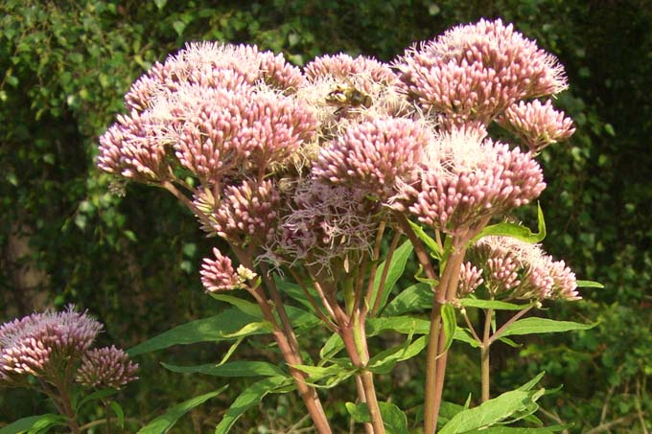](https://nrw.nabu.de/tiere-und-pflanzen/aktionen-und-projekte/zeit-der-schmetterlinge/wissen/schmetterlingspflanzen/22548.html)

[**Gewöhnlicher Wasserdost**](https://nrw.nabu.de/tiere-und-pflanzen/aktionen-und-projekte/zeit-der-schmetterlinge/wissen/schmetterlingspflanzen/22548.html)

Wegen der relativ späten Blütezeit, hat die Blume im August eine herausragende Bedeutung als Nektarpflanze, da die meisten Sommerblumen dann bereits den Höhepunkt ihrer Blüte überschritten haben. [Mehr →](https://nrw.nabu.de/tiere-und-pflanzen/aktionen-und-projekte/zeit-der-schmetterlinge/wissen/schmetterlingspflanzen/22548.html)

[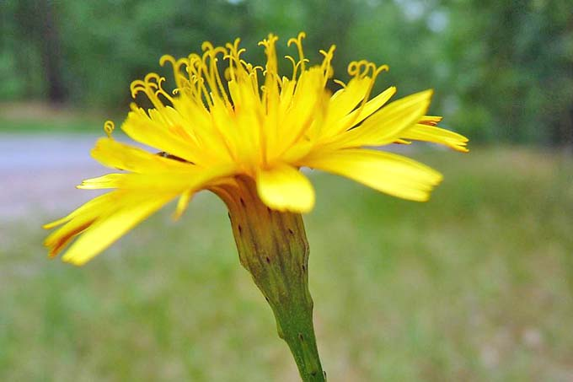](https://nrw.nabu.de/tiere-und-pflanzen/aktionen-und-projekte/zeit-der-schmetterlinge/wissen/schmetterlingspflanzen/22784.html)

[**Herbst-Löwenzahn**](https://nrw.nabu.de/tiere-und-pflanzen/aktionen-und-projekte/zeit-der-schmetterlinge/wissen/schmetterlingspflanzen/22784.html)

Der Herbst-Löwenzahn spielt als Futterpflanze für Raupen keine nennenswerte Rolle. Für erwachsene Falter ist er im Sommer und Herbst ein sehr wichtiger Nektarlieferant, weshalb er von verschiedenen Arten, darunter das Große Ochsenauge, besucht wird. [Mehr →](https://nrw.nabu.de/tiere-und-pflanzen/aktionen-und-projekte/zeit-der-schmetterlinge/wissen/schmetterlingspflanzen/22784.html)

[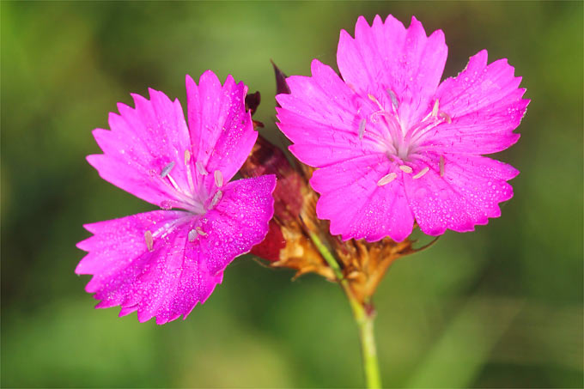](https://nrw.nabu.de/tiere-und-pflanzen/aktionen-und-projekte/zeit-der-schmetterlinge/wissen/schmetterlingspflanzen/22785.html)

[**Kartäusernelke**](https://nrw.nabu.de/tiere-und-pflanzen/aktionen-und-projekte/zeit-der-schmetterlinge/wissen/schmetterlingspflanzen/22785.html)

Mit ihren aufrecht angeordneten Blüten, in denen der Nektar recht tief unten verborgen ist, spricht die Kartäusernelke viele Schmetterlinge an. Von Dickkopffaltern bis zum Zitronenfalter finden sich viele Schmetterlingsarten an ihr zum Nektartrinken ein. [Mehr →](https://nrw.nabu.de/tiere-und-pflanzen/aktionen-und-projekte/zeit-der-schmetterlinge/wissen/schmetterlingspflanzen/22785.html)

[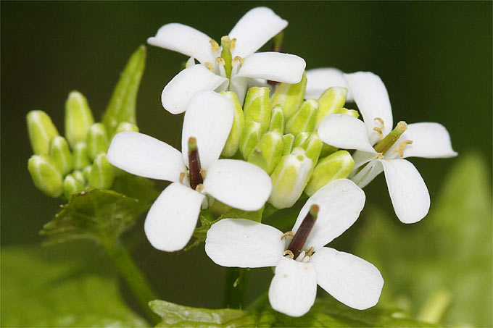](https://nrw.nabu.de/tiere-und-pflanzen/aktionen-und-projekte/zeit-der-schmetterlinge/wissen/schmetterlingspflanzen/22786.html)

[**Knoblauchsrauke**](https://nrw.nabu.de/tiere-und-pflanzen/aktionen-und-projekte/zeit-der-schmetterlinge/wissen/schmetterlingspflanzen/22786.html)

Für viele Schmetterlingsarten ist die Knoblauchsrauke im Frühling und Frühsommer ein guter Nektarlieferant. Zu den Tieren, die dort trinken, gehören das Waldbrettspiel und der Aurorafalter. Für letzteren ist sie außerdem eine wichtige Raupenfutterpflanze. [Mehr →](https://nrw.nabu.de/tiere-und-pflanzen/aktionen-und-projekte/zeit-der-schmetterlinge/wissen/schmetterlingspflanzen/22786.html)

[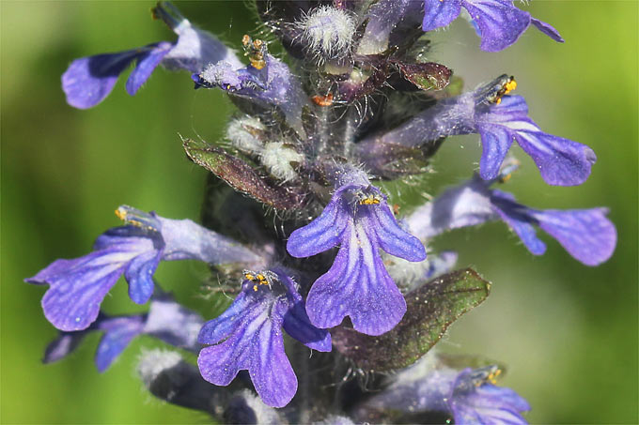](https://nrw.nabu.de/tiere-und-pflanzen/aktionen-und-projekte/zeit-der-schmetterlinge/wissen/schmetterlingspflanzen/22804.html)

[**Kriechender Günsel**](https://nrw.nabu.de/tiere-und-pflanzen/aktionen-und-projekte/zeit-der-schmetterlinge/wissen/schmetterlingspflanzen/22804.html)

Weil die Blütezeit des Kriechenden Günsels vergleichsweise früh im Jahr beginnt, profitieren viele im zeitigen Frühling aktive Insekten von seinem Nektar. Neben Hummeln zieht er Weißlinge und Hauhechel-Bläulinge an. [Mehr →](https://nrw.nabu.de/tiere-und-pflanzen/aktionen-und-projekte/zeit-der-schmetterlinge/wissen/schmetterlingspflanzen/22804.html)

[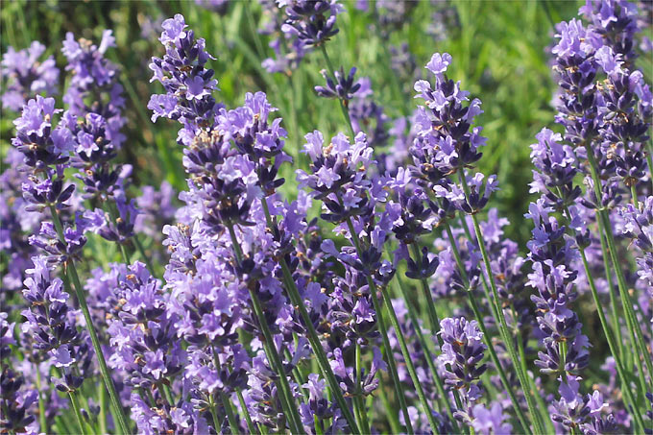](https://nrw.nabu.de/tiere-und-pflanzen/aktionen-und-projekte/zeit-der-schmetterlinge/wissen/schmetterlingspflanzen/22805.html)

[**Lavendel**](https://nrw.nabu.de/tiere-und-pflanzen/aktionen-und-projekte/zeit-der-schmetterlinge/wissen/schmetterlingspflanzen/22805.html)

Wegen seines süßen Nektars ist der Lavendel bei vielen Insekten äußerst beliebt. Von Weißlingen bis hin zu Edelfaltern, wie dem Kleinen Fuchs, suchen verschiedene Schmetterlinge diese Pflanzen zum Trinken von Nektar auf. [Mehr →](https://nrw.nabu.de/tiere-und-pflanzen/aktionen-und-projekte/zeit-der-schmetterlinge/wissen/schmetterlingspflanzen/22805.html)

[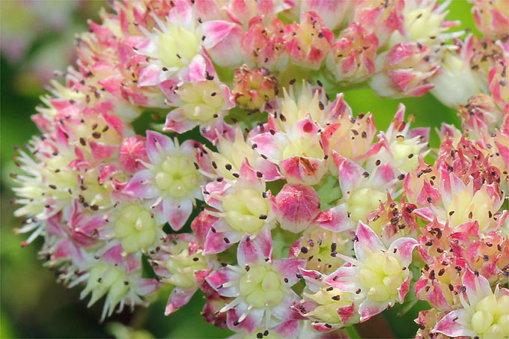](https://nrw.nabu.de/tiere-und-pflanzen/aktionen-und-projekte/zeit-der-schmetterlinge/wissen/schmetterlingspflanzen/22806.html)

[**Purpur-Fetthenne**](https://nrw.nabu.de/tiere-und-pflanzen/aktionen-und-projekte/zeit-der-schmetterlinge/wissen/schmetterlingspflanzen/22806.html)

Weil die Purpur-Fetthenne relativ spät im Jahr blüht, ist sie für die Schmetterlinge, die dann ihre Flugzeit haben, eine verlässliche Nektarquelle. Besucht wird sie beispielsweise vom Tagpfauenauge, Kleinen Fuchs und vom C-Falter. [Mehr →](https://nrw.nabu.de/tiere-und-pflanzen/aktionen-und-projekte/zeit-der-schmetterlinge/wissen/schmetterlingspflanzen/22806.html)

[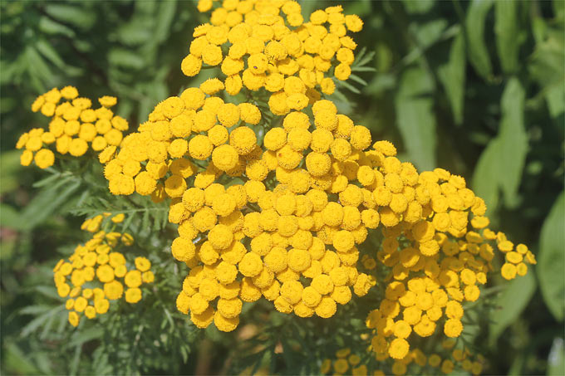](https://nrw.nabu.de/tiere-und-pflanzen/aktionen-und-projekte/zeit-der-schmetterlinge/wissen/schmetterlingspflanzen/22808.html)

[**Rainfarn**](https://nrw.nabu.de/tiere-und-pflanzen/aktionen-und-projekte/zeit-der-schmetterlinge/wissen/schmetterlingspflanzen/22808.html)

Neben Bienen und Schwebfliegen suchen ferner einige Schmetterlingsarten den Rainfarn zum Trinken von Nektar auf, unter ihnen der Kleine Feuerfalter und der Hauhechel-Bläuling. Diese Pflanzenart wird auch als Gemeiner Rainfarn oder als Wurmkraut bezeichnet. [Mehr →](https://nrw.nabu.de/tiere-und-pflanzen/aktionen-und-projekte/zeit-der-schmetterlinge/wissen/schmetterlingspflanzen/22808.html)

[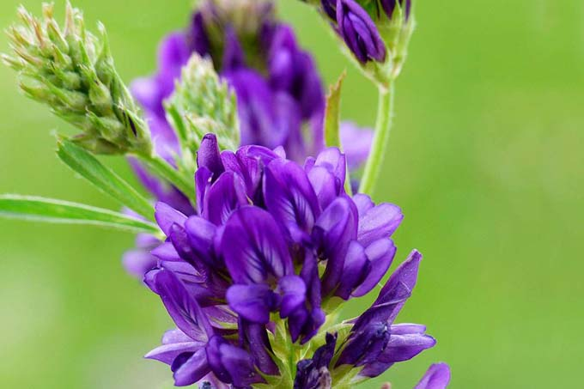](https://nrw.nabu.de/tiere-und-pflanzen/aktionen-und-projekte/zeit-der-schmetterlinge/wissen/schmetterlingspflanzen/22809.html)

[**Saat-Luzerne**](https://nrw.nabu.de/tiere-und-pflanzen/aktionen-und-projekte/zeit-der-schmetterlinge/wissen/schmetterlingspflanzen/22809.html)

Wegen ihres Nektars wird die Saat-Luzerne von vielen Schmetterlingsarten angeflogen, darunter Weißlinge, Dickkopffalter und Bläulinge. Von sehr großer Bedeutung ist sie außerdem als Futterpflanze für Raupen. [Mehr →](https://nrw.nabu.de/tiere-und-pflanzen/aktionen-und-projekte/zeit-der-schmetterlinge/wissen/schmetterlingspflanzen/22809.html)

[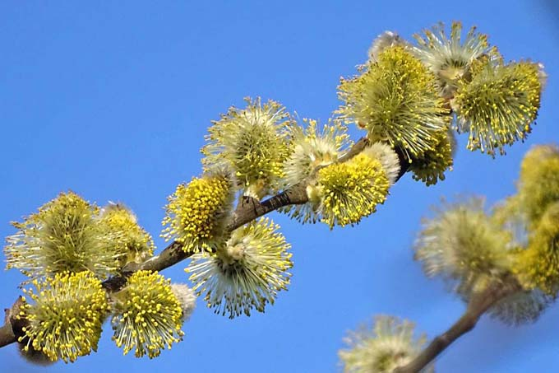](https://nrw.nabu.de/tiere-und-pflanzen/aktionen-und-projekte/zeit-der-schmetterlinge/wissen/schmetterlingspflanzen/22810.html)

[**Sal-Weide**](https://nrw.nabu.de/tiere-und-pflanzen/aktionen-und-projekte/zeit-der-schmetterlinge/wissen/schmetterlingspflanzen/22810.html)

Früh im Jahr fliegende Schmetterlingsarten nutzen die Blüten der Sal-Weide als Nektarquellen. Zu den Arten, die sie anfliegen, gehören unter anderem das Tagpfauenauge und der Kleine Fuchs. [Mehr →](https://nrw.nabu.de/tiere-und-pflanzen/aktionen-und-projekte/zeit-der-schmetterlinge/wissen/schmetterlingspflanzen/22810.html)

[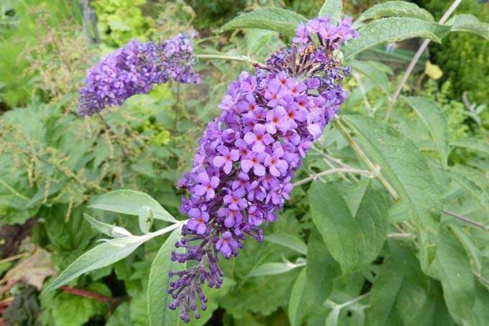](https://nrw.nabu.de/tiere-und-pflanzen/aktionen-und-projekte/zeit-der-schmetterlinge/wissen/schmetterlingspflanzen/22547.html)

[**Schmetterlingsflieder**](https://nrw.nabu.de/tiere-und-pflanzen/aktionen-und-projekte/zeit-der-schmetterlinge/wissen/schmetterlingspflanzen/22547.html)

Mit dem Schmetterlingsflieder lockt man Tagfalter praktisch in jeden Garten! Insbesondere die häufigen Arten nehmen dieses Angebot gerne an. Durch die lange Blütephase ist diese Pflanze eine ausdauernde und wertvolle Nektarquelle für viele Arten. [Mehr →](https://nrw.nabu.de/tiere-und-pflanzen/aktionen-und-projekte/zeit-der-schmetterlinge/wissen/schmetterlingspflanzen/22547.html)

[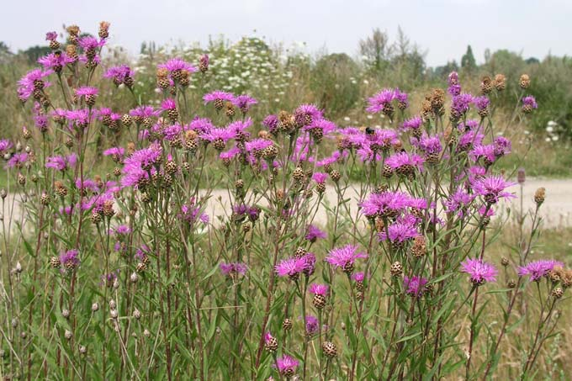](https://nrw.nabu.de/tiere-und-pflanzen/aktionen-und-projekte/zeit-der-schmetterlinge/wissen/schmetterlingspflanzen/22550.html)

[**Wiesen-Flockenblume**](https://nrw.nabu.de/tiere-und-pflanzen/aktionen-und-projekte/zeit-der-schmetterlinge/wissen/schmetterlingspflanzen/22550.html)

Auf der Wiesen-Flockenblume lassen sich Bienen, Hummeln, Schwebfliegen und auch einige Schmetterlingsarten beobachten. Die lange Blütezeit bis in den Herbst hinein macht den farbenfrohen Korbblütler zu einer bedeutenden Nahrungsquelle. [Mehr →](https://nrw.nabu.de/tiere-und-pflanzen/aktionen-und-projekte/zeit-der-schmetterlinge/wissen/schmetterlingspflanzen/22550.html)

[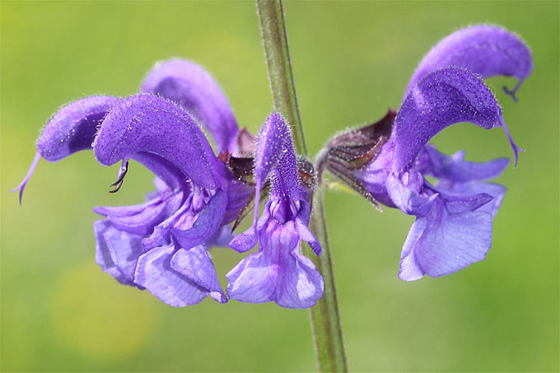](https://nrw.nabu.de/tiere-und-pflanzen/aktionen-und-projekte/zeit-der-schmetterlinge/wissen/schmetterlingspflanzen/22818.html)

[**Wiesen-Salbei**](https://nrw.nabu.de/tiere-und-pflanzen/aktionen-und-projekte/zeit-der-schmetterlinge/wissen/schmetterlingspflanzen/22818.html)

Der Nektar des Wiesen-Salbeis befindet sich tief im Inneren der Blüten, weshalb vor allem langrüsselige Insekten wie Schmetterlinge von ihm profitieren. Bläulinge, Weißlinge und auch der Schwalbenschwanz nutzen diese Pflanzenart als Nektarquelle. [Mehr →](https://nrw.nabu.de/tiere-und-pflanzen/aktionen-und-projekte/zeit-der-schmetterlinge/wissen/schmetterlingspflanzen/22818.html)

[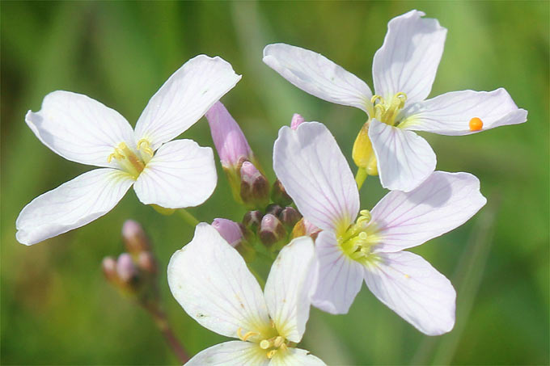](https://nrw.nabu.de/tiere-und-pflanzen/aktionen-und-projekte/zeit-der-schmetterlinge/wissen/schmetterlingspflanzen/22819.html)

[**Wiesen-Schaumkraut**](https://nrw.nabu.de/tiere-und-pflanzen/aktionen-und-projekte/zeit-der-schmetterlinge/wissen/schmetterlingspflanzen/22819.html)

Weil die Blüten des Wiesen-Schaumkrauts zuverlässig Nektar bieten, werden sie von verschiedenen Insekten aufgesucht, darunter etliche Schmetterlingsarten wie zum Beispiel das Landkärtchen und Weißlinge. [Mehr →](https://nrw.nabu.de/tiere-und-pflanzen/aktionen-und-projekte/zeit-der-schmetterlinge/wissen/schmetterlingspflanzen/22819.html)

[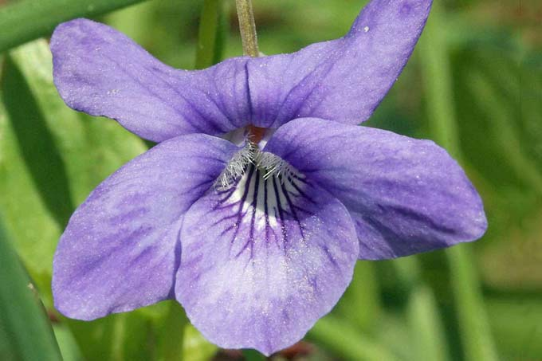](https://nrw.nabu.de/tiere-und-pflanzen/aktionen-und-projekte/zeit-der-schmetterlinge/wissen/schmetterlingspflanzen/22823.html)

[**Wohlriechendes Veilchen**](https://nrw.nabu.de/tiere-und-pflanzen/aktionen-und-projekte/zeit-der-schmetterlinge/wissen/schmetterlingspflanzen/22823.html)

Wegen seines Nektars ist das Wohlriechende Veilchen für früh im Jahr fliegende Schmetterlingsarten eine wichtige Nahrungsquelle. Weitere gebräuchliche Namen für diese Pflanzenart lauten März-Veilchen oder Märzveilchen sowie Duftveilchen. [Mehr →](https://nrw.nabu.de/tiere-und-pflanzen/aktionen-und-projekte/zeit-der-schmetterlinge/wissen/schmetterlingspflanzen/22823.html)